Ára: 180 Ft
III. évf. 5. szám Évközi XXII. vasárnap 2022. augusztus 28.
Imádságok és énekek esőért (2. rész)
(szerkesztette Hulitka Róbert)
¹Az Úrtól kérjetek esőt a tavasz idején, s az Úr küld majd záporfelhőket, és ad nekik záporesőt, és kinek-kinek füvet a mezőn. (Zak 10, 1)
¹³Ha bezárom az eget s nem esik az eső, és ha megparancsolom s meghagyom a sáskáknak, hogy emésszék fel az országot, ha pestist bocsátok népemre: ¹⁴de népem, amely nevemet viseli, megtér s könyörög hozzám s keresi arcomat s felhagy nagyon gonosz tetteivel, én is meghallgatom az égből és megbocsátom bűneit s meggyógyítom földjét. ¹⁵Szemem nyitva lesz s fülem figyelni fog annak az imádságára, aki ezen a helyen imádkozik. (2Krón 7, 13-15)
VI. Pál pápa imája esőért aszály idején
1976. július 4. Angelus
Istenünk, Atyánk, mennynek és földnek Ura (Mt 11,25), Te vagy nekünk a létezés, az energia és az élet (ApCsel 17,28). A képedre teremtetted az embert (Ter 1. 27-28), hogy munkája által gyümölcsöző legyen a föld gazdagsága így együttműködve minden teremtményeddel. Tisztában vagyunk a nyomorúságunkkal és a gyengeségünkkel: nélküled semmit sem tehetünk (Cfr. Io. 15). Jóságos Atyám, aki ragyogtatod napodat mindenkire (Mt 5,45)
és az esőt hullatsz, légy könyörületes a szenvedők iránt, a bennünket ezekben a napokban sújtó szárazságban. Hallgasd jó szívvel az egyházad által hozzád intézett imákat (Lukács 4,25), ahogyan meghallgattad Illés próféta könyörgését (1 Királyok 17, 1), aki közbenjárt néped nevében (Ják 5, 17-18).
Szálljon le az égből a száraz földre a vára várt eső, hogy a gyümölcsök újjászülethessenek (Ják 5, 18) és az emberek és az állatok megmeneküljenek (Zsolt 35,7). Az eső legyen számunkra kegyelmed és áldásod jele: így irgalmasságodtól megvigasztalva (Cfr. Iz. 55, 10-11), hálát adunk neked minden földi és égi ajándékodért, amellyel a Te Lelked csillapítja szomjúságunkat (Io. 7, 38-39).
A mi Urunk Jézus Krisztus, a Te fiad által, aki kinyilatkoztatta nekünk szeretetedet, az örök életre szökellő élő víz forrásáért. (Uo. 4, 14)
Ámen
https://www.vatican.va/content/paul-vi/it/angelus/1976/documents/hf_p-vi_ang_19760704.html
301. Esdeklés esőért.
Szöveg.: Rudnyánszky Gy. Dallam: Baka János.
ERDÉLYEGYHÁZMEGYEI ÉNEKESKÖNYV (Gyergyószentmiklós 1914)
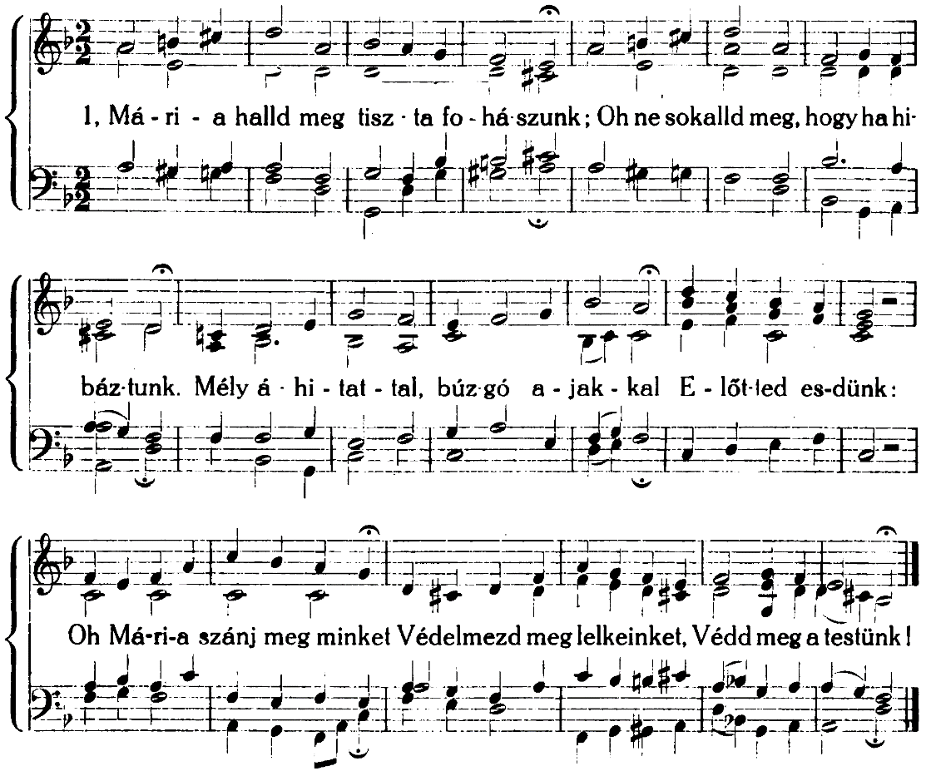

2. Isten előtt védj
Szólj szent Fiadnak:
Szűnjön e hőség,
Hulljon a harmat!
Lankadunk mink is,
A földjeink is
Megrepedeznek;
Minden bűnös félve megtér,
Ajkaink egy esőcseppér'
Hőn epedeznek!

3. Óh ha egy könnyed
Hullatod értünk,
Mária! könnyebb
Várni, mit kérünk.
Sirva könyörgünk:
Szánd meg a földünk,
Nézz szánva minket!
Minden javunk el ne vesszen,
Áldó eső permetezzen:
Kérd Istenünket!

ŐSZENTSÉGE, FERENC PÁPA ÜZENETE
A TEREMTÉSVÉDELMI IMANAPRA
2022. SZEPTEMBER 1.

Kedves Testvérek!

„Halld meg a teremtés hangját” – így szól az idei, a teremtett világ védelmének szentelt idő témája és felhívása. Ez az ökumenikus időszak szeptember 1-jén kezdődik a Teremtés megőrzéséért szóló imádság világnapjával és október 4-én, Szent Ferenc ünnepén ér véget. Minden keresztény számára különleges alkalom ez a közös imádságra és a felelősségvállalásra közös otthonunkért. Ez az eredetileg a Konstantinápolyi Ökumenikus Patriarchátustól inspirált időszak lehetőséget ad arra, hogy gyakoroljuk az „ökológiai megtérést”, amelyre Szent II. János Pál pápa bátorított minket, válaszul a Szent VI. Pál pápa által már 1970-ben előre látott „ökológiai katasztrófára”.
Amikor megtanuljuk meghallani a teremtés hangját, egyfajta disszonanciát veszünk észre benne. Egyfelől édes ének, amely szeretett Teremtőnket dicséri, másfelől keserű kiáltás, panasz a rossz emberi bánásmód ellen.
A teremtés édes éneke arra hív, hogy gyakoroljuk az „ökológiai lelkiséget” (Laudato si' enciklika, 216), amely odafigyel a természetben Isten jelenlétére. Meghívás ez arra, hogy lelkiségünket arra a „szeretetteli tudatra [alapozzuk], hogy nem a többi teremtménytől elkülönítve létezünk, hanem gyönyörű egyetemes közösséget alkotunk a világ többi élőlényével” (Uo. 220). Ez a felismerés különösen Krisztus tanítványai számára erősíti meg annak tudatát, hogy „minden általa lett, és nélküle semmi sem lett, ami lett” (Jn 1,3). A teremtett világ védelmének szentelt idő során imádkozzunk a teremtés nagy katedrálisában, élvezve az Istent dicsőítő számtalan teremtmény „csodálatos kozmikus kórusát”. Csatlakozzunk Assisi Szent Ferenc énekéhez: „Áldott légy, Uram, és minden alkotásod” (vö. Naphimnusz). Énekeljünk együtt a zsoltárossal: „Minden élő dicsérje az Urat!” (Zsolt 150,6).
Sajnos ezt az édes dalt keserves sírás kíséri. Vagy még inkább: keserves kiáltások kórusa. Elsősorban a Nővér, a földanya az, aki felkiált. Fogyasztói túlkapásainknak kiszolgáltatva nyög és könyörög, hogy hagyjuk abba a visszaéléseket és ne pusztítsuk őt tovább. És kiáltoznak a különböző teremtmények. Kiszolgáltatva a „zsarnoki antropocentrizmusnak” (Laudato si', 68) – amely szöges ellentétben áll azzal, hogy Krisztus a teremtés középpontja – számtalan faj hal ki és szűnik meg örökre Istent dicsőíteni. De a közöttünk legszegényebbek, ők is felkiáltanak. Az éghajlati válságnak kitett szegények szenvednek leginkább az egyre intenzívebbé és gyakoribbá váló aszályok, áradások, hurrikánok és hőhullámok hatásaitól. Emellett őslakos testvéreink is kiáltanak. A kizsákmányoló gazdasági érdekek miatt minden oldalról támadják és pusztítják ősi területeiket, és kiáltásuk „az égig hatol” (Querida Amazonia szinódus utáni apostoli buzdítás, 9). Végül pedig gyermekeink is hozzánk kiáltanak. A rövidlátó önzés által veszélyeknek kitett fiatalok félelemmel fordulnak felénk, felnőttek felé, kérve, hogy tegyünk meg mindent, amit csak tudunk, hogy megakadályozzuk vagy legalábbis korlátozzuk bolygónk ökoszisztémáinak összeomlását.
E keserű kiáltások hallatán bűnbánatot kell tartanunk és változtatnunk kell életmódunkon és káros rendszereinken. Az evangéliumi felhívás – „Tartsatok bűnbánatot, mert közel van a mennyek országa!” (Mt 3,2) –, amely megújult kapcsolatra hív Istennel, megváltoztatja a kapcsolatunkat a többi emberrel és a teremtéssel is. Közös otthonunk pusztulása ugyanolyan figyelmet érdemel, mint más globális kihívások, például a súlyos egészségügyi válságok és a háborús konfliktusok. „Annak a hivatásnak a megélése, hogy védelmezői legyünk Isten művének, lényegi része az erényes életnek, nem valami szabadon választható feladat s nem is a keresztény tapasztalat másodlagos szempontja” (Laudato si’, 217).
Hívő emberként még inkább kötelességünknek érezzük, hogy erre a megtérést sürgető felhívásra a hétköznapi életvitelünkkel válaszoljunk. De nem csak egyénileg: „A tartós változás dinamizmusának elindításához szükséges ökológiai megtérés egyben közösségi megtérés is” (Uo. 219). Ennek jegyében felszólítjuk az államok közösségét is, hogy a legteljesebb együttműködés szellemében vegyenek részt különösen is az ENSZ környezetvédelmi kérdésekkel foglalkozó ülésein.
A 2022 novemberében Egyiptomban megrendezésre kerülő COP27 klímacsúcs a következő alkalom arra, hogy együtt dolgozzunk a párizsi megállapodás hatékony végrehajtásának érdekében. Ugyanezzel a céllal rendeltem el a közelmúltban, hogy a Szentszék a Vatikán Állam nevében és képviseletében csatlakozzon az ENSZ Éghajlatváltozási Keretegyezményéhez és a Párizsi Megállapodáshoz, azzal a reménnyel, hogy „a XXI. század elején élő emberiségre úgy emlékeznek majd, mint amely nagylelkűen vállalta súlyos felelősségét” (Uo. 165). A hőmérséklet-emelkedés 1,5°C alatt tartására vonatkozó párizsi cél elérése nagy kihívás és valamennyi nemzet felelős együttműködésére van szükség ahhoz, hogy ambiciózusabb klímatervek vagy nemzeti szinten meghatározott vállalások szülessenek az üvegházhatású gázok nettó kibocsátásának mielőbbi nullára csökkentése érdekében. Úgy a fogyasztási és termelési sémáink, mint az életmódunk „megtéréséről” van szó, szem előtt tartva a teremtés tudatosabb gondozását, illetve a jelen és a jövő népeinek átfogó emberi fejlődését, egy olyan fejlődést, amely a felelősségen/óvatosságon, a szolidaritáson, illetve a szegények és a jövő nemzedékek iránti aggodalmon alapul. Mindennek hátterében az ember és a környezet közötti szövetségnek kell állnia, amely számunkra, hívők számára „Isten teremtő szeretetének tükre – az Istené, akitől jövünk és aki felé úton vagyunk”. Ez az irányváltás nem hagyhatja figyelmen kívül az igazságosság követelményeit, különösen az éghajlatváltozás hatásainak leginkább kitett emberekre vonatkozóan.
A decemberben Kanadában megrendezésre kerülő, a biodiverzitással foglalkozó COP15 csúcstalálkozó pedig a kormányoknak arra ad lehetőséget, hogy új többoldalú megállapodást kössenek az ökoszisztémák pusztulásának és a fajok kihalásának megállítására. A Jubileumok ősi bölcsessége szerint szükségünk van „az emlékezés, a bűnbánat, a pihenés, a helyreállítás és az öröm” idejére. Annak érdekében, hogy megállítsuk a az „élet hálójának” – a biológiai sokféleségnek, a biodiverzitásnak – pusztulását, amelyet Isten nekünk ajándékozott, arra kérjük és hívjuk a nemzeteket, hogy állapodjanak meg négy fő alapelvben: 1. világos etikai alap megfogalmazása a biodiverzitás megmentéséhez szükséges változások érdekében; 2. küzdelem a biológiai sokféleség csökkenése ellen, annak megőrzése és helyreállításának támogatása, valamint az emberek szükségleteinek fenntartható módon történő kielégítése; 3. a globális szolidaritás előmozdítása, tekintettel arra, hogy a biodiverzitás olyan globális közjó, amely közös elkötelezettséget igényel; 4. a kiszolgáltatott helyzetben lévő emberekre való figyelem, különösen is a biológiai sokféleség csökkenése által leginkább érintettekre, mint például az őslakosok, az idősek és a fiatalok.
Megismétlem: „Isten nevében kérem a nagy ásványianyag- és olajkitermelő társaságokat, az erdőgazdálkodás, az ingatlanpiac és a mezőgazdaság vállalkozásait, hogy hagyják abba az erdők, vizes élőhelyek és hegyek pusztítását, hagyják abba a folyók és tengerek szennyezését, amivel az embereket és ételeiket mérgezik”
Nem lehet tagadni a gazdaságilag erősebb, az elmúlt két évszázadban a legtöbb szennyezést okozó országok „ökológiai adósságát” (Laudato si', 51); ez pedig megköveteli tőlük, hogy mind a COP27, mind a COP15 konferencián szigorúbb vállalásokat tegyenek. Ez nemcsak azt jelenti, hogy saját határaikon belül kell határozottan cselekedniük, hanem azt is, hogy be kell tartaniuk azon ígéreteiket, miszerint pénzügyi és technikai támogatást nyújtanak a gazdaságilag szegényebb országoknak, amelyek már most is a klímaválság terhének legnagyobb részét hordozzák. A biológiai sokféleség megőrzésének további pénzügyi támogatását is sürgősen meg kell fontolni. A gazdaságilag kevésbé prosperáló országoknak is jelentős, de eltérő felelőssége van (vö. Uo. 52); mások késlekedése soha nem igazolhatja saját tétlenségüket. Cselekednünk kell, mindannyiunknak, éspedig határozottan. Éppen most érkezünk el „az igazság pillanatához” (vö. Uo. 61).
A teremtett világ védelmének szentelt idő folyamán imádkozzunk azért, hogy a COP27 és COP15 csúcstalálkozók egyesítsék az emberi családot (vö. Uo. 13.) és hogy határozottan kezeljék a klímaváltozás és a biológiai sokféleség csökkenése okozta kettős válságot. Emlékezve Szent Pál felhívására – örüljünk együtt azokkal, akik örülnek, és sírjunk együtt a sírókkal (vö. Róm 12,15), sírjunk együtt a teremtés keserves sírásával, halljuk meg és válaszoljunk tettekkel, hogy mi és a jövő nemzedékek is együtt örvendezhessünk a teremtés élettel és reménnyel teli öröménekével.
Kelt Rómában, a Lateráni Szent Jánosnál, 2022. július 16-án, a Kármelhegyi Szűzanya emléknapján. Ferenc
Felolvasandó az Évközi idő 22. vasárnapján minden templomban
HIRDETÉSEK
Szeretettel köszönjük meg Bercel Község Önkormányzatának szívélyes invitálását a Berceli Szüreti Felvonulásra.
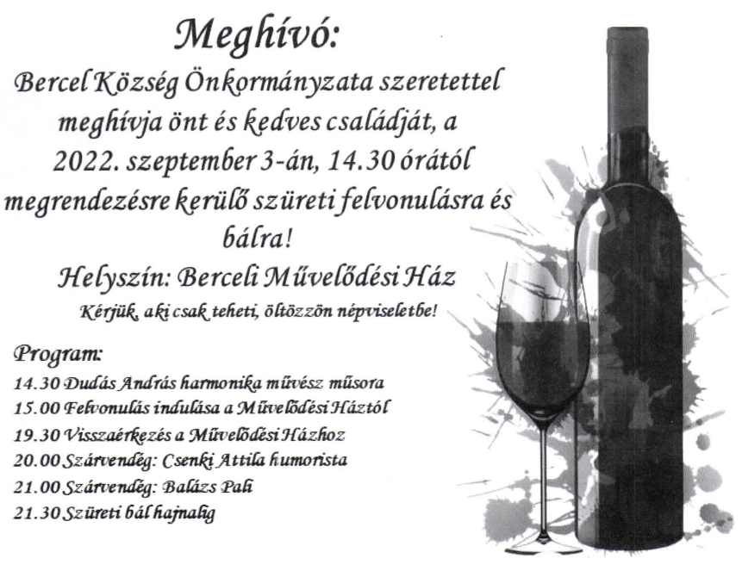
Szeretettel hívjuk a kedves testvéreket Szécsénkére a Lecsófesztiválra, amely Szécsénke Község Önkormányzata és a Szécsénke Egyházközséggel szorosan együttműködve valósul meg. Szombaton Egyházközségi közösségszervezőinkkel Csak a kezem figyeld!, Múltunk hagyatéka, Falusi „Fonó”, vasárnap a Szécsénkei templomban déltől programzáró szentmise, majd Egyházközségi Mozi megáldása és filmklub.

Felnőtt asszisztenciára várjuk felnőtt férfiak, valamint ministránsok jelentkezését is várjuk. Bercelre szacellánt (sekrestyést), illetve takarítót keresünk.
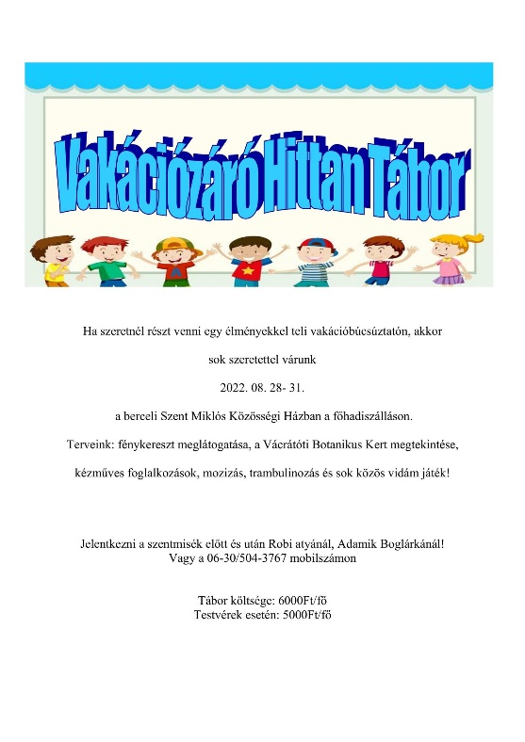
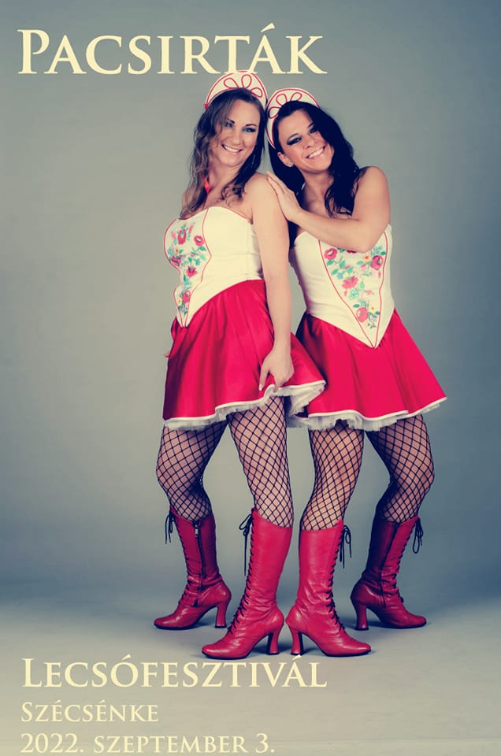

2022.08.28-31 Nyárzáró Hittantábor

2022.08.29. H Keresztelő Szent János vértanúsága – E
17:00 Szentmise a Szécsénkei Templomban
2022.08.30. K 15:00 Tábori Szentmise a Berceli Templomban
2022.08.31. Sz 18:00 Szentmise a Vanyarci Boldog Ceferino Közösségi Házban
2022.09.01. Cs Teremtésvédelmi imanap
17:00 Szentmise a Becskei Templomban
2022.09.02 P 10:30 Ott Zsuzsanna temetése Bercelen
11:00 Mender Lászlóné Klára temetése
17:00 Elsőpénteki szentmise a Berceli Templomban
2022.09.03 Sz Lecsófesztivál és Egyházközségi hétvége Szécsénkén
17:00 Szentmise a Berceli Templomban
2022.09.04. V 08:30 Szentmise a Berceli Templomban
Évközi 10:30 Veni Sancte Szentmise a Becskei Templomban
XXIII. 10:30 Szentmise a Galgagutai Templomban ©
12:00 Igeliturgia a Nógrádkövesdi Templomban
12:00 Veni Sancte Szentmise a Szécsénkei Templomban
Római Katolikus Plébánia 2687 Bercel, Béke u. 20.
tel: 0630/455-3287 web: http://bercel.vaciegyhazmegye.hu, e-mail: bercel@vacem.hu
Bankszámlaszám: 10700323-68589824-51100005
Minden jog fenntartva, beleértve a másoláshoz, digitalizáláshoz való jogot is.

Vö. Beszéd a F.A.O előtt, 1970. november 16.
Szent II. János Pál pápa, Általános audiencia, 2002. július 10.
Beszéd a „Hit és tudomány a COP26 felé” találkozón, 2021. október 4.
Pápai üzenet a teremtésvédelmi imanapra, 2020. szeptember 1.
A népi mozgalmak negyedik világtalálkozójának résztvevői számára küldött videoüzenet, 2021. október 16.

